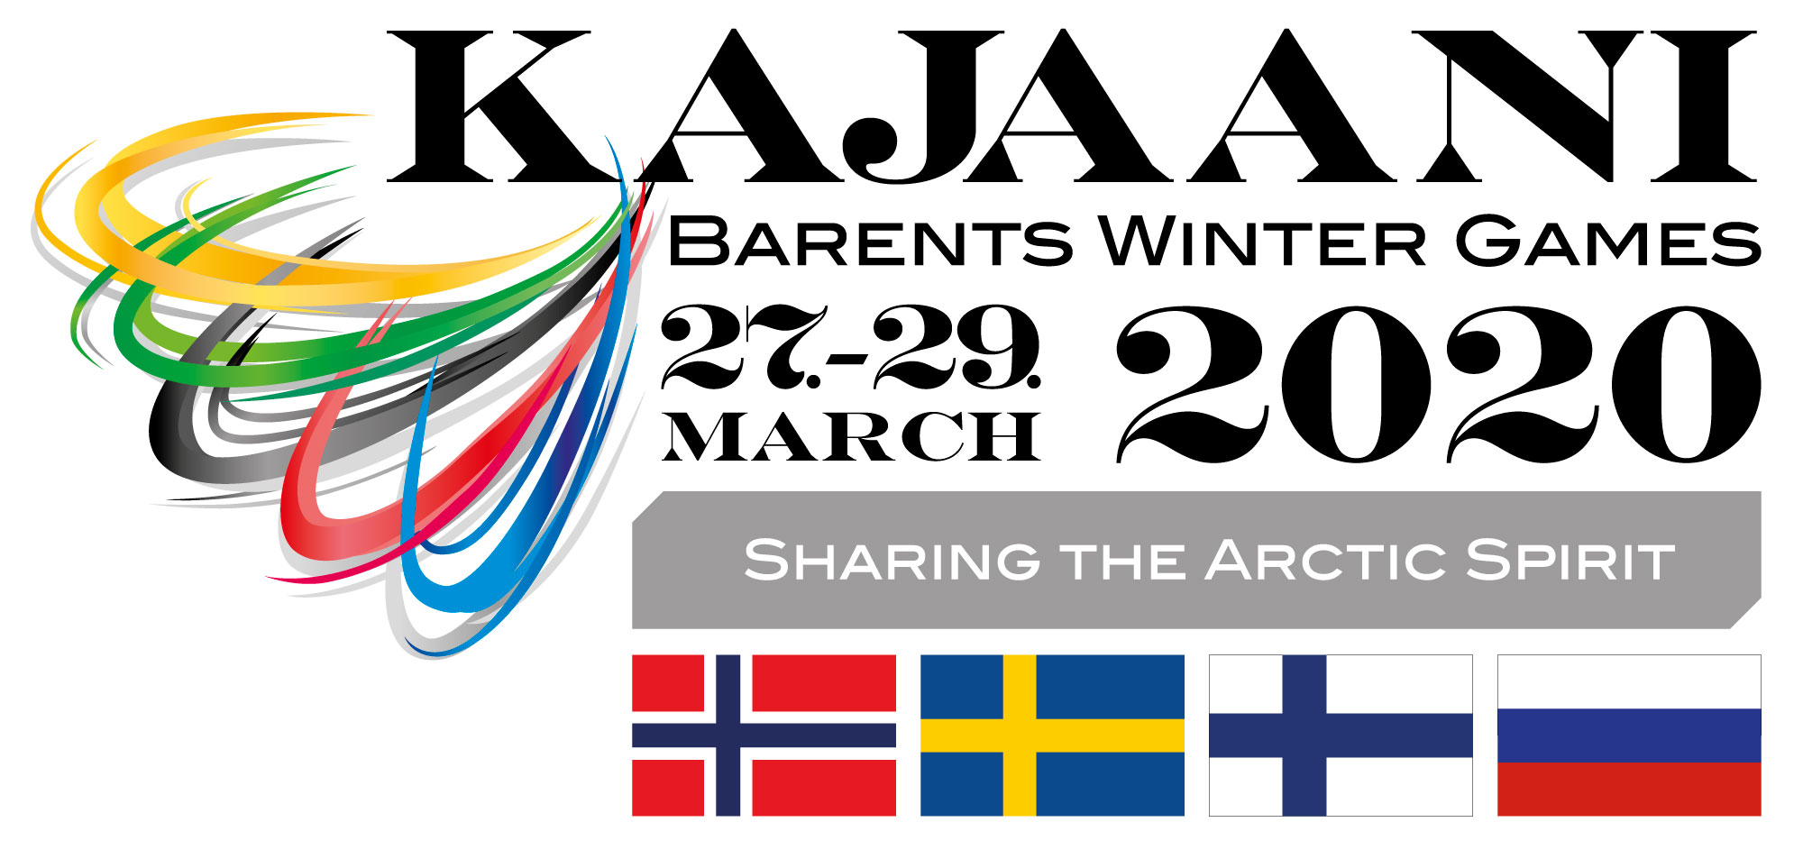
Приглашение
Зимние Баренц Игры
Каяни 27 – 29 марта 2020
С большим удовольствием Баренц спортивный комитет Финляндии приглашает вас к участию в Зимних Баренц играх в Каяни 27-29 марта 2020.
Первые Баренц игры прошли в Тромсё в 2014 году. Подошла очередь Финляндии организовать Зимние Баренц игры 2020!
Спортивное ориентирование - лыжная гонка
Возраст: Юноши и девушки 17-18 лет (2002-2003г.р.)
19-20 лет (2000-2001г.р.)
21-25 лет (1995-1999г.р.)
Состав команды: 12 спортсменов (6 юноши, 6 девушек), 2 тренера
Программа мероприятия:
Пятница 27 марта Приезд в Каяни, аккредитация и заселение в отели (с 12:00). Для некоторых видов спорта: начало соревнований. 20:00 церемония открытия.
Суббота 28 марта Соревнования. 20:00 Приветственная вечеринка
Воскресенье 29 марта Соревнования. Выезд

Баренц спортивный комитет Финляндии обеспечивает:
- Проживание в отелях (2-4 местное) с пятницы по воскресенье;
- Tранспорт: отели-арены-отели с пятницы по воскресенье;
- Питание:
- 27 марта – ужин
- 28 марта – завтрак, обед, ужин
- 29 марта – завтрак, пакетированный обед

Контактная информация
Вера Арнтсен, vera.arntsen@idrettsforbundet.no, тел. +47 975 67 938

перевод подготовила инструктор-методист Лебедева Е.В. 56-75-00
